ХӨРМӘТЛЕ ӘТИ-ӘНИЛӘР!!!
УВАЖАЕМЫЕ РОДИТЕЛИ!!!

«Бала» проекты турында
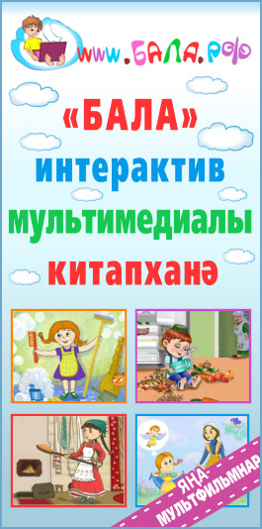
Мәгариф сыйфатын үстерү максатын алга куеп эшләнгән «БАЛА» дип аталучы мультимедиалы интерактив китапханә татар телен һәм татар әдәбиятын өйрәнүгә юнәлтелгән.
Татар теле һәм әдәбияты укытучылары өчен әлеге китапханә татар телен үзләштерү, татар әкиятләрен өйрәнү өчен ярдәмлек, татар телендә эшләнгән мультфильмнар иленә юл күрсәтүче.
“Бала” китапханәсе татар телен читтән торып өйрәнү өчен дә нәтиҗәле чыганак. Китапханәгә илебезнең һәр төбәгеннән генә түгел, хәтта чит илдә торып та кереп була.
Татар телен өйрәнүдә “Бала” китапханәсен кулланып эшләү мәктәпкәчә яшьтәге балалар арасында гына түгел, башлангыч һәм урта сыйныф укучылары арасында да югары бәягә лаек булды.

О проекте Бала
Электронная мультимедийная детская библиотека онлайн «БАЛА» предназначена для изучения татарского языка и татарской литературы в целях повышения качества образования в Татарстане.
Для учителей татарского языка мультимедийная иллюстрированная библиотека «БАЛА» является помощником в обучении татарскому языку, изучении татарских сказок и проводником в мир прекрасных мультфильмов на татарском языке.
Детская библиотека «БАЛА» является эффективным ресурсом в дистанционном обучении для всех детей-татар в любой точке нашей страны и за рубежом.
Апробация библиотеки дала высокий положительный эффект как в дошкольных образовательных учреждениях и начальной школе, так и в средних классах общеобразовательной школы при изучении татарского языка.

В детской библиотеке «БАЛА» представлены два ключевых раздела «Мультфильмы на татарском языке» и «Библиотека на татарском и русском языках».
В разделе «Библиотека» представлены лучшие татарские сказки и произведения татарских писателей и поэтов в интерактивной звуковой иллюстрированной форме.

